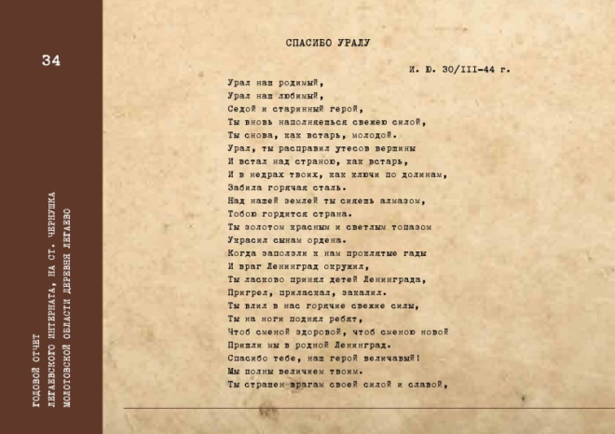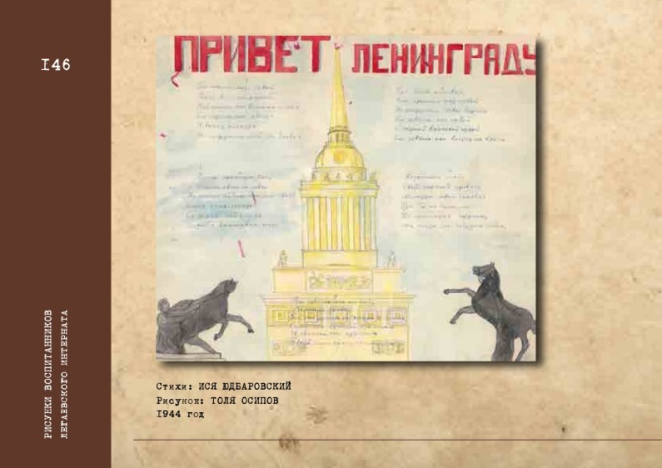Спасенное детство⭐  
  
📢29 июня 1941 года из Ленинграда был эвакуирован детский сад 20 Октябрьского района. Детям и воспитателям пришлось преодолеть сотни километров сначала в Ярославскую область, а затем в Пермский край ( Молотовскую область Чернушенского района деревни Легаевка). В музее школы № 5 Чернушенского района сохранились уникальные материалы - свидетели жизни ленинградских детей в эвакуации: рисунки, стихи, письма.  
  
Чернушинский район принял более 2 тысяч детей из Москвы и Ленинграда. Городские мальчишки и девчонки постигли все премудрости деревенской жизни: научились собирать колоски в полях, топить печку, носить воду из колодца, теребить лен, заготавливать дрова , ягоды, грибы. Со своим"боевым заданием" дети справлялись по -взрослому. Они жили одной мыслью: поскорее вернуться в родной Ленинград. А местные жители, которые приютили эвакуированных детей, помогали им выжить. Уезжая домой в Ленинград они благодарили за Спасенное детство.  
  
✅19.01 в 2 - 5 классах прошли уроки Памяти, посвященные освобождению Ленинграда от блокады по теме «Спасенное детство». Смотрели видеофильм по книге «Дети войны. Страшный голод блокады» Воспоминания Льва Моисеевича Рока.



